**Dokumen Perencanaan**

**Sistem Pendeteksi Ketinggian Mobil Pada Jalan TOL**

Kelas TEK B P2

Asry Novita Syahada J3D117090

Muhammad Zaidan J3D117104

Muhammad Farrell Pahlevi J3D117108



**Program Keahlian Tenik Komputer**

**Sekolah Vokasi**

**Institut Pertanian Bogor**

**2019**

**LEMBAR PENGESAHAN**

**Tim Pengembang :**

|  |  |  |
| --- | --- | --- |
| **Nama** | **NIM** | **Tanda Tangan** |
| Arsy Novita Syahada | J3D117090 |  |
| Muhammad Zaidan | J3D117104 |  |
| Muhammad Farrel Pahlevi | J3D117108 |  |

**Tim Pemeriksa**

|  |  |  |
| --- | --- | --- |
| **Nama** | **Tanggal** | **Tanda Tangan** |
| Sofiyanti Indrasari, M.Kom |  |  |
| Faldiena Marcelita ST, S.Kom |  |  |
| Aditya Wicaksono, M.Kom |  |  |
| Endang Purnama Giri, M.Kom |  |  |

**Daftar Isi**

1 Pendahuluan 3

1.1 Latar Belakang 3

1.2 Tujuan 3

1.3 Ruang Lingkup 3

2 Stuktur Organisasi Proyek 4

3 Metodologi 5

4 Work Breakdown Structure (WBS) 7

5 Jadwal Proyek 8

6 Daftar Pustaka 9

**Daftar Gambar**

1 Flowchart 4

2 Struktur Organisasi 4

3 Alur tahapan metodologi Rapid ApplicationI Development 6

4 Work Breakdown Structure 8

5 Gantchart 8

6 Daftar Pekerjaan 9

**Daftar Table**

1 Peranan dan Tanggung Jawab Anggota Kelompok 5

# Pendahuluan

## Latar Belakang

Jalan tol (*Tax On Location)* adalah jalan umum yang dikhususkan untuk kendaraan beroda 4 atau lebih, dan mewajibkan setiap pemakainya dikenakan kewajiban membayar tol dan merupakan jalan alternatif lintas jalan umum yang telah ada. Jalan tol diselenggarakan dengan maksud untuk mempersingkat jarak dan waktu tempuh dari satu tempat ke tempat lain, karena pada jalan tol umumnya memiliki jalur yang lurus.

Gardu tol merupakan salah satu bagian yang tidak dapat lepas dari jalan tol, Gardu tol adalah ruang tempat bekerja pengumpul tol untuk melaksanakan tugas pelayanan kepada pemakai jalan tol. Gardu tol juga kerap kali meenjadi salah satu penyebab terjadinya kemacetan pada jalan tol dikarenakan kendaraan yang mengantri untuk membayar tarif. Hal tersebut telah di minimalisir dengan memperbanyak gardu tol, tetapi hal tersebut belum cukup. Maka dari itu perlu mempercepat antrian pada gerbang tol. Oleh karena itu dibuatlah system pendeteksi ketinggian mobil pada jalan tol menggunakan sensor jarak yang akan mengetahui ketinggian mobil, letak kilometer masuk dan keluarnya mobil yang kemudian akan dihitung secara sederhana untuk mengetahui tarif tol yang dikeluarkan. Cara ini tentu mempermudah dan memperlancar perjalanan yang dilakukan sehingga pengguna jalan tol tidak harus lagi mengantri pada gerbang tol.

## Tujuan

Membangun aplikasi yang dapat memfasilitasi :

1. Menghitung tarif berdasarkan jenis mobil dan jarak tempuh.
2. Mempercepat antrian pada gerbang tol

## Ruang Lingkup

Adapun ruang lingkup dalam projek ini, yaitu :

1. Aplikasi ini dikembangkan hanya untuk lingkungan Diploma IPB
2. Menangani proses bisnis tarif tol.

Pada di bawah atau Gambar 1, merupakan *flowchart* untuk mengetahui jalannya sistem yang akan dibuat pada projek kali ini

Klik tombol Generate data

Perhitungan tarif TOL

Ulang Lagi?

Tampil data ketinggian mobil, kilometer masuk dan keluar

Gambar 1 Flowchart

# Stuktur Organisasi Proyek

Gambar 2 merupakan stuktur organisasi, dalam menjalankan sebuah metode yang digunakan pada *software engineer* diperlukannya sebuah struktur organisasi supaya dapat berjalan dengan baik dan selesai tepat waktu.

Gambar 2 Struktur Organisasi

Tabel 1 merupakan peranan dan tanggung jawab yang dimiliki oleh setiap anggota kelompok, sebagai berikut:

Tabel 1 Peranan dan Tanggung Jawab Anggota Kelompok

|  |  |  |  |
| --- | --- | --- | --- |
| NO | Nama | Jabatan | Deskripsi Tugas |
| 1 | Muhammad Zaidan | Manajer | Coding, Analisis Use Case |
| 2 | Muhammad Zaidan | Analis | Analisis Class, DB |
| 3 | Arsy Novita Syahada | Analis | Dokumentasi |
| 4 | Muhammad Zaidan, Muhammad Farrel P, Arsy Novita Syahada | Programmer | Coding |

# Metodologi

*Rapid Aplication Development* (RAD) adalah sebuah proses perkembangan perangkat lunak sekuensial linier yang menekankan siklus perkembangan dalam waktu yang singkat. RAD menggunakan metode iteratif (berulang) dalam mengembangkan sistem dimana *working mod*el atau model bekerja sistem dikonstruksikan di awal tahap pengembangan dengan tujuan menetapkan kebutuhan (*requirement*) Pengguna dan selanjutnya disingkirkan dalam pengembangan sistem informasi normal, memerlukan waktu minimal 180 hari, namun dengan menggunakan metode RAD, sistem dapat diselesaikan dalam waktu 30-90 hari. Tahapan pada metode *Rapid Aplication Developmen* dapat dilihat pada gambar 3.

Model RAD memiliki 3 tahapan sebagai berikut:

1. Rencana Kebutuhan (*Requirement Planning*): User dan analyst melakukan pertemuan untuk mengidentifikasi tujuan dari system dan kebutuhan informasi untuk mencapai tujuan. Pada tahap ini merupakan hal terpenting yaitu adanya keterlibatan dari kedua belah pihak.
2. Proses Desain Sistem (*Design System*): Pada tahap ini keaktifan *user* yang terlibat menentukan untuk mencapai tujuan karena pada proses ini melakukan proses desain dan melakukan perbaikan-perbaikan apabila masih terdapat ketidaksesuaian desain antara *user* dan *analyst*. Seorang *user* dapat langsung memberikan komentar apabila terdapat ketidaksesuaian pada desain, merancang system dengan mengacu pada dokumentasi kebutuhan *user* yang dibuat pada tahap sebelumnya. Keluaran dari tahapan ini adalah spesifikasi *software* yang meliputi organisasi system secara umum, struktur data dan yang lain.
3. Implementasi (*Implementation*): Tahapan ini adalahan tahapan programmer yang mengembangkan desain suatu program yang telah disetujui oleh *user* dan *analyst*. Sebelum diaplikasikan pada suatu organisasi terlebih dahulu dilakukan proses pengujian terhadap program tersebut apakah ada kesalahan atau tidak. Pada tahap ini *user* biasa memberikan tanggapan akan system yang sudah dibuat serta mendapat persetujuan mengenai system tersebut.

*Rapid Aplication Development*, memiliki beberapa keunggulan dan kekurangan dalam penggunaannya. Beberapa kelebihannya, diantaranya:

1. Setiap fungsi mayor dapat dimodulkan dalam waktu tertentu kurang dari 3 bulan dan dapat dibicarakan oleh tim RAD yang terpisah dan kemudian diintegrasikan sehinnga waktunya lebih efesien.
2. RAD mengikuti tahapan pengembangan system sepeti umumnya, tetapi mempunyai kemampuan untuk menggunakan kembali komponen yang ada (*reusable object*) sehingga pengembang tidak perlu membuat dari awal lagi dan waktu lebih singkat.

Adapun beberapa kekurangan pada metode RAD, sebagai berikut :

1. Proyek yang besar dan berskala, RAD memerlukan sumer daya manusia yang memadai untuk menciptakan jumlah tim yang baik.
2. RAD menuntut pengembang dan pelanggan memiliki komitmen dalam aktivitas *rapid fire* yang diperlukan untuk melengkapi sebuah *system* dalam waktu yang singkat. Jika komitmen tersebut tidak ada maka proyek RAD akan gagal.

Gambar 3 Alur tahapan metodologi Rapid ApplicationI Development

Sumber : rizalloa.ilearning.me

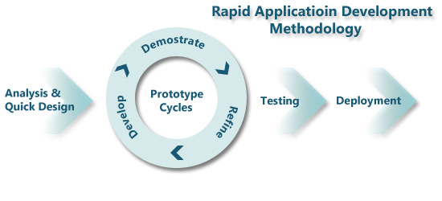

Pada alur *analysis and Quick design* dilakukan untuk menganalisi kebutuhan, batasan dan objektifitas dari sistem yang akan dibangun, dan merancang semua kegiatan dalam arsitektur sistem secara keseluruhan dengan melibatkan identifikasi dan deskripsi abstraksi sistem perangkat lunak yang mendasar dan hubungan-hubungannya. Aktivitas yang dilakukan dengan melakukan identifikasi pelaku, analisis proses dan kinerja sistem, mengidentifikasi struktur objek dan relasinya, pemodelan interaksi obyek dan behavior, dan mendesain antarmuka. Hasil yang didapatkan berupa pemodelan sistem.

Pada tahapan *prototype circles* terbagi menjadi beberapa alur yaitu *develop, demonstrate,* dan *refine*. Pada tahapan ini dapat dilakukan berulang-ulang hingga dirasa sudah cukup, pada alur *develop* pengembang melakukan pengembangan kembali pada fitur-fitur ataupun *design* yang dihasilkan pada tahapan *analysis and quick design*, karena pada proses tersebut dilakukan secara cepat sehingga diperlukannya pengembangan kembali. Pada tahapan *demonstrate* dilakukan uji coba pada *software* ataupun fitur-fitur yang telah dibuatnya. Dan pada tahapan akhir dari *prototype circles* adalah *refine* yaitu tahapan dimana *user* dan *analysis* melakukan penyaringan terhadap fitur apa saja yang dianggapnya tidak sesuai terhadap keinginan *costumer*.

Pada tahapan *testing* dilakukan uji coba secara keseluruhan terhadap *software* yang telah dibuat dan untuk memastikan bahwa *software* yang telah dibuat sesuai dengan keinginan *costumer*. Dan tahapan terakhir pada *Rapid Aplication* adalah *deployment* dimana pada tahapan ini dilakukan pengembangan secara keseluruhan terutama pada kekurangan yang terdapat pada *software* yang telah dibuat oleh pembuat terdahulu.

Metodologi *Rapid Aplication Development* dipilih dikarenakan menggunakan metode berulang atau *iterative* sehingga pembuat dapat melakukan serta meninjau ulang kembali *software* yang telah dibuat.

# Work Breakdown Structure (WBS)

*Work Breakdown Structure* yang tercakup dalam proyek yang mendefinisikan scope dari keseluruhan proyek, sebagai berikut :

Pembuatan Web E-tol

Pembuatan Design Web Secara Cepat

Menganalisi Kebutuhan

Pembuatan Jadwal

Survei

Analysis and Quick Design

Gambar 4 Work Breakdown Structure

Laporan

Pengenalan Produk

Implementasi

Testing Oleh User

Testing

Penyaringan

Demonstrasi

Pembuatan Web

Prototype Cycles

# Jadwal Proyek

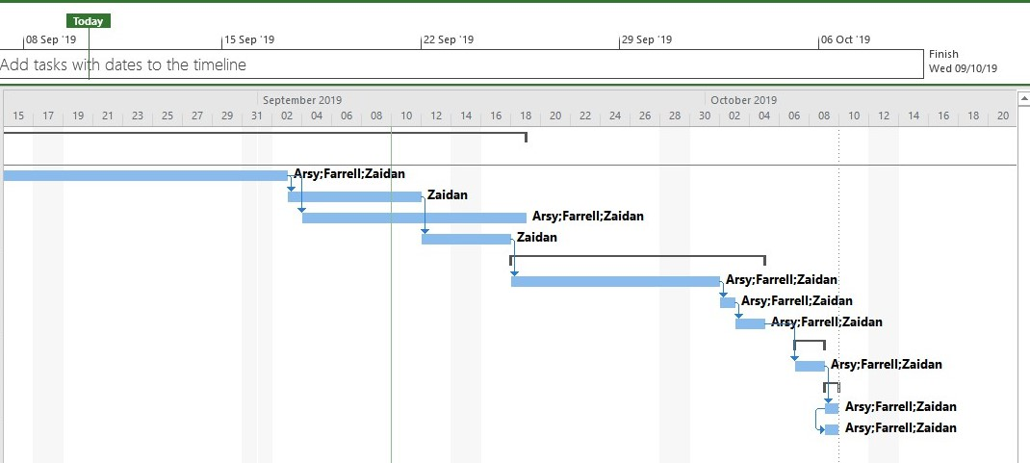

Gambar 5 Gantchart

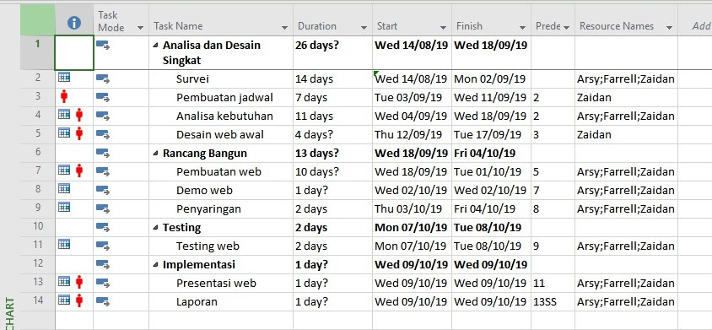

Gambar 6 Daftar Pekerjaan

Gambar

Pada gambar 5 merupakan *gantt chart* project ini. Dan tabel 2 merupakan daftar rencana pekerjaan yang akan dilakukan pada project ini. Pekerjaan dibagi menjadi lima bagian yaitu bagian perencanaan, analisis, perancangan, konstruksi, dan *deployment.* Perencanaan meliputi pemilihan judul dan pembuatan proposal project. Analisis meliputi mencari dan memahami fitur apa yang diperlukan atau dibutuhkan pada project. Perancangan meliputi rancangan *database* dan *website* yang akan digunakan. Konstruksi meliputi kegiatan *coding* untuk membuat *database* dan *website. Deployment* meliputi tahapan akhir project yaitu *testing alpha* serta revisi dan diakhiri dengan presentasi project.

# Daftar Pustaka

Aswati, S., Ramadhan, M. S., Firmansyah, A. U., & Anwar, K. 2017. Studi Analisis Model Rapid Application Development Dalam Pengembangan Sistem Informasi. Jurnal Matrik, 16(2), 20-27.

Fauzi, A., & Harli, E. 2017. Peningkatan Kualitas Pelayanan Melalui CRM dengan Metode RAD. Jurnal RESTI (Rekayasa Sistem dan Teknologi Informasi), 1(1), 76-81.